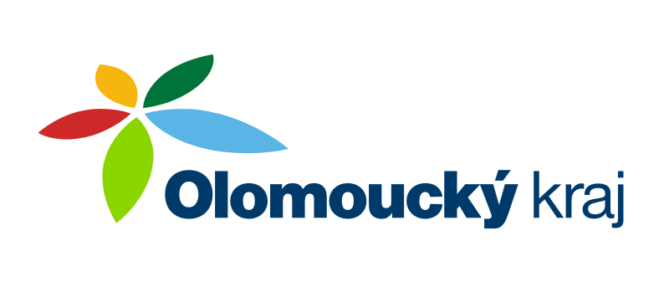

**Informace o poskytnutí dotace z rozpočtu OK na rok 2019**

**Olomoucký kraj poskytl v roce 2019 dotaci ve výši**

**10.000 Kč**

**z Programu na podporu volnočasových a tělovýchovných aktivit v Olomouckém kraji v roce 2019 na podporu sportovní činnosti a volnočasových aktivit v obci Pěnčín.**

Vyvěšeno dne: 1. 6. 2019

Sňato: